Zastupitelstvo obce Panenské Břežany
Obecně závazná vyhláška
č. 1/2018
kterou se vydává požární řád obce

Zastupitelstvo obce Panenské Břežany se na svém zasedání konaném dne 26. 03. 2018 usnesením č. 15-26/03/2018/ZO usneslo vydat na základě § 29 odst. 1 písm. o) bod 1 zákona č. 133/1985 Sb., o požární ochraně, ve znění pozdějších předpisů (dále jen „zákon o požární ochraně“), a v souladu s § 10 písm. d) a § 84 odst. 2 písm. h) zákona č. 128/2000 Sb., o obcích (obecní zřízení), ve znění pozdějších předpisů, tuto obecně závaznou vyhlášku (dále jen „vyhláška“):

Čl. 1
Úvodní ustanovení

Tato vyhláška upravuje organizaci a zásady zabezpečení požární ochrany v obci.

Čl. 2
Vymezení činnosti osob pověřených zabezpečováním požární ochrany v obci

- Ochrana životů, zdraví a majetku občanů před požáry, živelními pohromami a jinými mimořádnými událostmi na území obce Panenské Břežany (dále jen „obec“) je zajištěna společnou jednotkou sboru dobrovolných hasičů města Odolena Voda – Dolínek (dále jen „JSDH“) zřízenou na základě Smlouvy o spolupráci při zabezpečování požární ochrany č. 0003/2017 mezi Městem Odolena Voda a Obcí Panenské Břežany ze dne 30. 12. 2016 na základě § 29 odst. 1 písm. m) zákona č. 133/1985 Sb., o požární ochraně, ve znění pozdějších předpisů, úplné znění č. 67/2001 Sb., ve smyslu § 69a zákona o požární ochraně, v souladu s usnesením č. 5/2016 zastupitelstva města Odolena Voda ze dne 26. 09. 2016 a usnesením č. 08-07/11/2016/ZO zastupitelstva obce Panenské Břežany ze dne 7. 11. 2016.

- K zabezpečení úkolů na úseku požární ochrany obec v samostatné působnosti pověřila firmu Plicková s.r.o., IČ: 05276713, Vodochody 66, 411 84 Straškov - Vodochody, která vykonává monitoring úrovně požární ochrany v obci, o níž předkládá zprávu starostovi minimálně 1 x za půl roku.

- K zabezpečení úkolů na úseku požární ochrany, byly na základě usnesení zastupitelstva obce, dále pověřeny tyto orgány obce:
- zastupitelstvo obce - projednáním stavu požární ochrany v obci minimálně 1 x za 6 měsíců; vždy po závažné mimořádné události mající vztah k požární ochraně v obci,
- starosta – prováděním pravidelných kontrol dodržování předpisů požární ochrany obce, a to minimálně 1 x za 12 měsíců.

Čl. 3
Podmínky požární bezpečnosti při činnostech a v objektech se zvýšeným nebezpečím vzniku požáru se zřetelem na místní situaci

- Za činnosti, při kterých hrozí zvýšené nebezpečí vzniku požáru, se podle místních podmínek považuje:

- konání veřejně přístupných kulturních a sportovních akcí na veřejných prostranstvích, při nichž dochází k manipulaci s otevřeným ohněm a na něž se nevztahují povinnosti uvedené v § 6 zákona o požární ochraně ani v právním předpisu kraje či obce vydanému k zabezpečení požární ochrany při akcích, kterých se zúčastňuje větší počet osob.

Pořadatel akce je povinen konání akce nahlásit min. 2 pracovní dny před jejím započetím na Obecním úřadu obce Panenské Břežany a na operační středisko Hasičského záchranného sboru Středočeského kraje. Je-li pořadatelem právnická osoba či fyzická osoba podnikající, je její povinností zřídit preventivní požární hlídku.

Čl. 4
Způsob nepřetržitého zabezpečení požární ochrany v obci

- Přijetí ohlášení požáru, živelní pohromy či jiné mimořádné události na území obce je zabezpečeno systémem ohlašoven požárů uvedených v čl. 7.

- Ochrana životů, zdraví a majetku občanů před požáry, živelními pohromami a jinými mimořádnými událostmi na území obce je zabezpečena společnou jednotkou požární ochrany uvedenou v čl. 5.

Čl. 5
Kategorie společné jednotky požární ochrany, její početní stav a vybavení

- Kategorie, početní stav a vybavení společné jednotky požární ochrany (čl. 2 odst. 1) jsou uvedeny v příloze č. 1 této vyhlášky.

- Členové společné jednotky požární ochrany se při vyhlášení požárního poplachu dostaví ve stanoveném čase do požární zbrojnice na adrese Hasiči Dolínek, nám. Vítězslava Hálka, 250 70 Odolena Voda, anebo na jiné místo, stanovené velitelem jednotky.

Čl. 6
Přehled o zdrojích vody pro hašení požárů a podmínky jejich trvalé použitelnosti

- Vlastník nebo uživatel zdrojů vody pro hašení požárů je povinen tyto udržovat v takovém stavu, aby bylo umožněno použití požární techniky a čerpání vody pro hašení požárů.

- Zdroje vody pro hašení požárů stanoví kraj svým nařízením.

- Nad rámec nařízení kraje obec stanovila zdroje vody pro hašení požárů. Přehled zdrojů vody je uveden v příloze č. 2 této vyhlášky. Zdroje vody pro hašení požárů, jakož i čerpací stanoviště pro požární techniku a vhodné směry příjezdu ke zdrojům vody jsou vyznačeny v plánku, který se v jednom vyhotovení předává jednotce požární ochrany uvedené v čl. 5 a jednotce Hasičského záchranného sboru Středočeského kraje.

- Vlastníci nebo uživatelé zdrojů vody, které stanovila obec (čl. 6 odst. 3), jsou povinni oznámit obci:
- nejméně 30 dní před plánovaným termínem provádění prací na vodním zdroji, které mohou dočasně omezit jeho využitelnost pro čerpání vody k hašení požárů, a dále předpokládanou dobu těchto prací,
- neprodleně vznik mimořádné události na vodním zdroji, která by znemožnila jeho využití k čerpání vody pro hašení požárů.

Čl. 7
Seznam ohlašoven požárů a dalších míst, odkud lze hlásit požár, a způsob jejich označení

- Obec má zřízenou ohlašovnu požáru v budově obecního úřadu v době provozu obecního úřadu. Obec zřídila následující ohlašovnu požárů, která je trvale označena tabulkou „Ohlašovna požárů”: JSDH Odolena Voda – Dolínek na telefonním čísle +420 725 022 776.

- Telefonní číslo na ohlašovnu požáru (tísňovou linku) je 150 nebo 112 (jednotné evropské číslo tísňového volání pro základní složky integrovaného záchranného systému – hasiče, policii, záchrannou službu).

Čl. 8
Způsob vyhlášení požárního poplachu v obci

Vyhlášení požárního poplachu v obci se provádí:

- pomocí veřejného rozhlasu v obci
- signálem „POŽÁRNÍ POPLACH”, který je vyhlašován přerušovaným tónem sirény po dobu jedné minuty (25 sec. tón – 10 sec. pauza – 25 sec. tón) akusticky dálkově z operačního střediska HZS prostřednictvím sirény umístěné na střeše obecního úřadu
- signálem „POŽÁRNÍ POPLACH”, vyhlašovaným např. elektronickou sirénou (napodobuje hlas trubky, troubící tón „HO – ŘÍ”, „HO – ŘÍ”) po dobu jedné minuty (je jednoznačný a nezaměnitelný s jinými signály) a to akusticky dálkově z operačního střediska HZS prostřednictvím sirény umístěné na střeše obecního úřadu

Čl. 9

Seznam sil a prostředků jednotek požární ochrany

Seznam sil a prostředků jednotek požární ochrany podle výpisu z požárního poplachového plánu Středočeského kraje je uveden v příloze č. 3 vyhlášky.

Čl. 10
Zrušovací ustanovení

Touto vyhláškou se ruší obecně závazná vyhláška č. 1/2011 ze dne 28. 11. 2011

Čl. 11
Účinnost

Tato vyhláška nabývá účinnosti patnáctým dnem po dni jejího vyhlášení.

Přílohy:
- Kategorie, početní stav a vybavení společné jednotky požární ochrany JSDH Odolena Voda - Dolinek
- Přehled zdrojů vody v obci Panenské Břežany
- Seznam sil a prostředků jednotek požární ochrany Středočeského kraje

Bc. Martin Soriano v. r. Lucie Fiury, DiS. v. r.
................................ ...................................
místostarosta obce starostka obce

Příloha č. 1 k obecně závazné vyhlášce č. 1/2018, kterou se vydává požární řád

Kategorie, početní stav a vybavení společné jednotky požární ochrany JSDH Odolena Voda - Dolínek

Název jednotek požární ochrany | Kategorie jednotek požární ochrany | Požární technika a věcné prostředky požární ochrany | Počet členů
JSDH Odolena Voda - Dolínek | JPO III | Vybavení CAS 25 na podvozku Škoda 706 RTHP | 16

Příloha č. 2 k obecně závazné vyhlášce č. 1/2018, kterou se vydává požární řád

Přehled zdrojů vody v obci Panenské Břežany – přehledná mapa pokrytí obce zdroji vody pro hašení požárů a záchranné práce

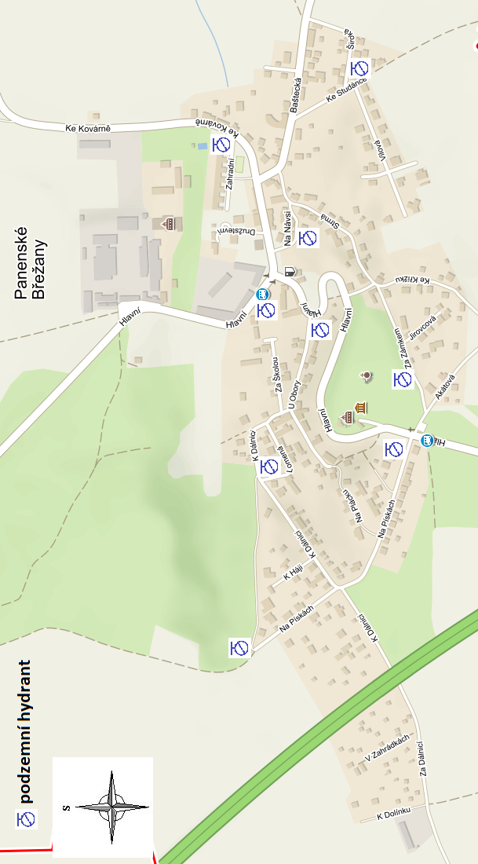

Příloha č. 3 k obecně závazné vyhlášce č. 1/2018, kterou se vydává požární řád

Seznam sil a prostředků jednotek požární ochrany

z požárního poplachového plánu Středočeského kraje

- Seznam sil a prostředků jednotek požární ochrany pro první stupeň poplachu obdrží ohlašovny požárů obce a právnické osoby a podnikající fyzické osoby, které zřizují jednotku požární ochrany.

- V případě vzniku požáru nebo jiné mimořádné události jsou pro poskytnutí pomoci na území obce určeny podle I. stupně požárního poplachu následující jednotky požární ochrany:

Jednotky požární ochrany v I. stupni požárního poplachu
 | První jednotka požární ochrany | Druhá jednotka požární ochrany | Třetí jednotka požární ochrany | Čtvrtá jednotka požární ochrany
Název jednotek požární ochrany | Aero Vodochody  Aero Space a.s. | Dolínek | Stanice Neratovice | Líbeznice
Kategorie jednotek požární ochrany | JPO IV | JPO III/1 | JPO I | JPO III/1
Evidenční číslo jednotek požární ochrany | 219602 | 219117 | 216012 | 219143

§ 27 odst. 2 písm. b) bod 5 zákona o požární ochraně
§ 29 odst. 1 písm. o) bod 2 zákona o požární ochraně
§ 13 zákona o požární ochraně
§ 7 odst. 1 zákona o požární ochraně

